Сведения о специальных технических средствах обучения коллективного и индивидуального пользования для инвалидов и лиц с ограниченными возможностями здоровья

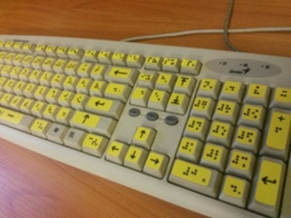

В библиотеке студентам, имеющим нарушения зрения, предоставляются компьютерное место с маркированной клавиатурой шрифтом Брайля и увеличительные лупы нового поколения с подсветкой и семикратным увеличением. Лупы просты в использовании и имеют эргономичный дизайн, а так же доступны в двух модификациях цветовой температуры: 8 000К – синеватый, холодный свет и 3 000К – жёлтый, тёплый свет.
При необходимости, данные лупы, а также калькулятор с укрупненными кнопками могут быть предоставлены абитуриентам при сдаче вступительных экзаменов и обучающимся в учебном процессе по запросу в Центр сопровождения инклюзивного образования.
Есть электронные образовательные ресурсы, приспособленные для использования инвалидами и лицами с ограниченными возможностями здоровья и два рабочих места для работы этих категорий пользователей. По запросу предоставляются лупы для слабовидящих пользователей.

